MÓN QUÀ Ý NGHĨA CỦA ĐẠI TƯỚNG TÔ LÂM
Chiều ngày 04/5/2023, Đại tướng Tô Lâm, Ủy viên Bộ Chính trị, Bộ trưởng Bộ Công an cùng đoàn đại biểu Quốc hội tỉnh Hưng Yên về tiếp xúc cử tri trước Kỳ họp thứ 5, Quốc hội khóa XV tại thị xã Mỹ Hào. Trong chương trình làm việc tại thị xã, Đại tướng Tô Lâm đã trao tặng 50 bộ máy tính cho Ngành Giáo dục và Đào tạo thị xã Mỹ Hào
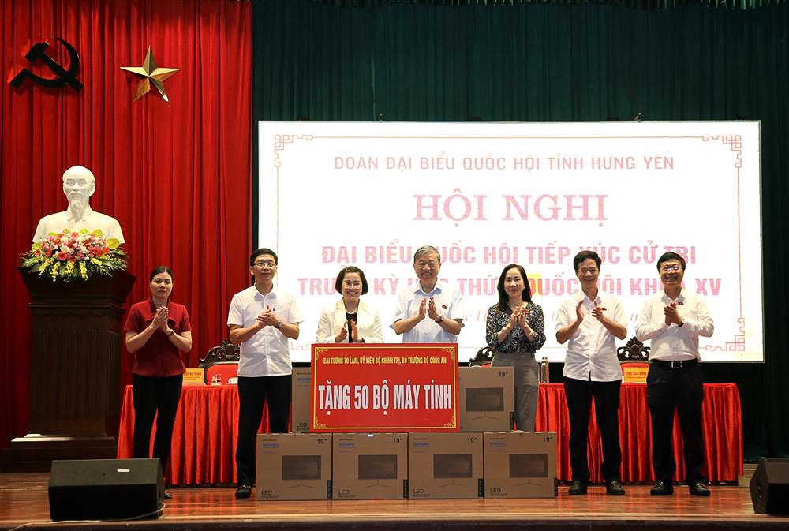
Đại tướng Tô Lâm, Ủy viên Bộ Chính trị, Bộ trưởng Bộ Công an đã trao tặng 50 bộ máy tính cho Ngành Giáo dục và Đào tạo thị xã Mỹ Hào
Sáng 15/5/2023, thừa ủy quyền của Đại tướng Tô Lâm, đồng chí Lê Quang Hiến, Phó Bí thư Thị ủy, Chủ tịch UBND thị xã Mỹ Hào cùng các đồng chí lãnh đạo Phòng GD&ĐT thị xã, lãnh đạo UBND phường Dị Sử về gắn biển, trao 25 bộ máy tính Đại tướng Tô Lâm tặng cho trường THCS Dị Sử.
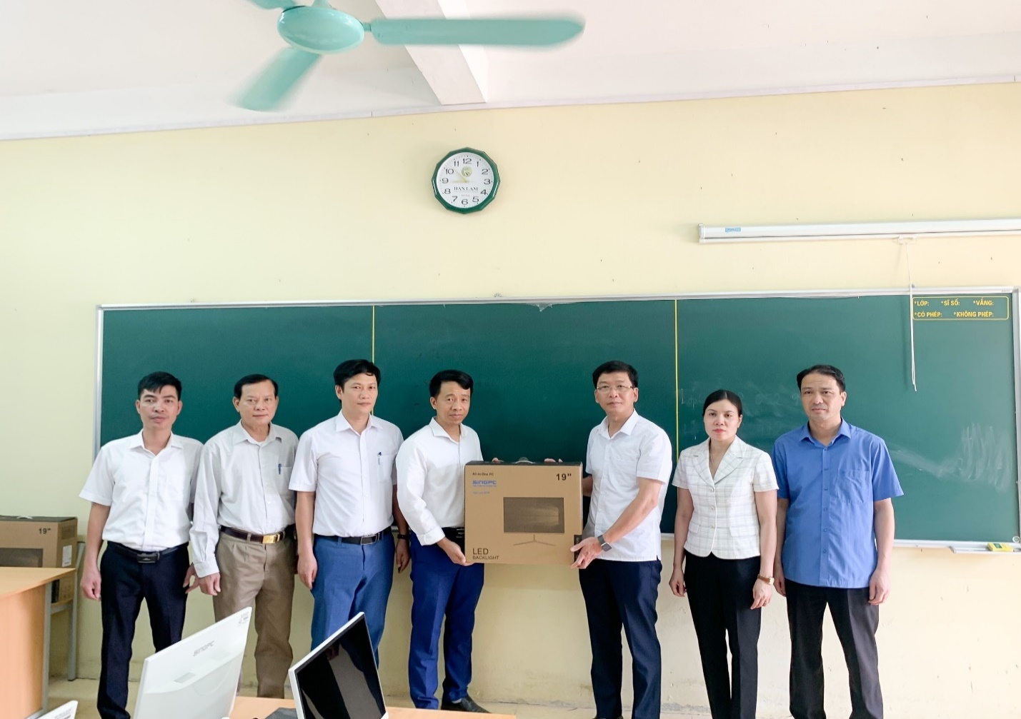
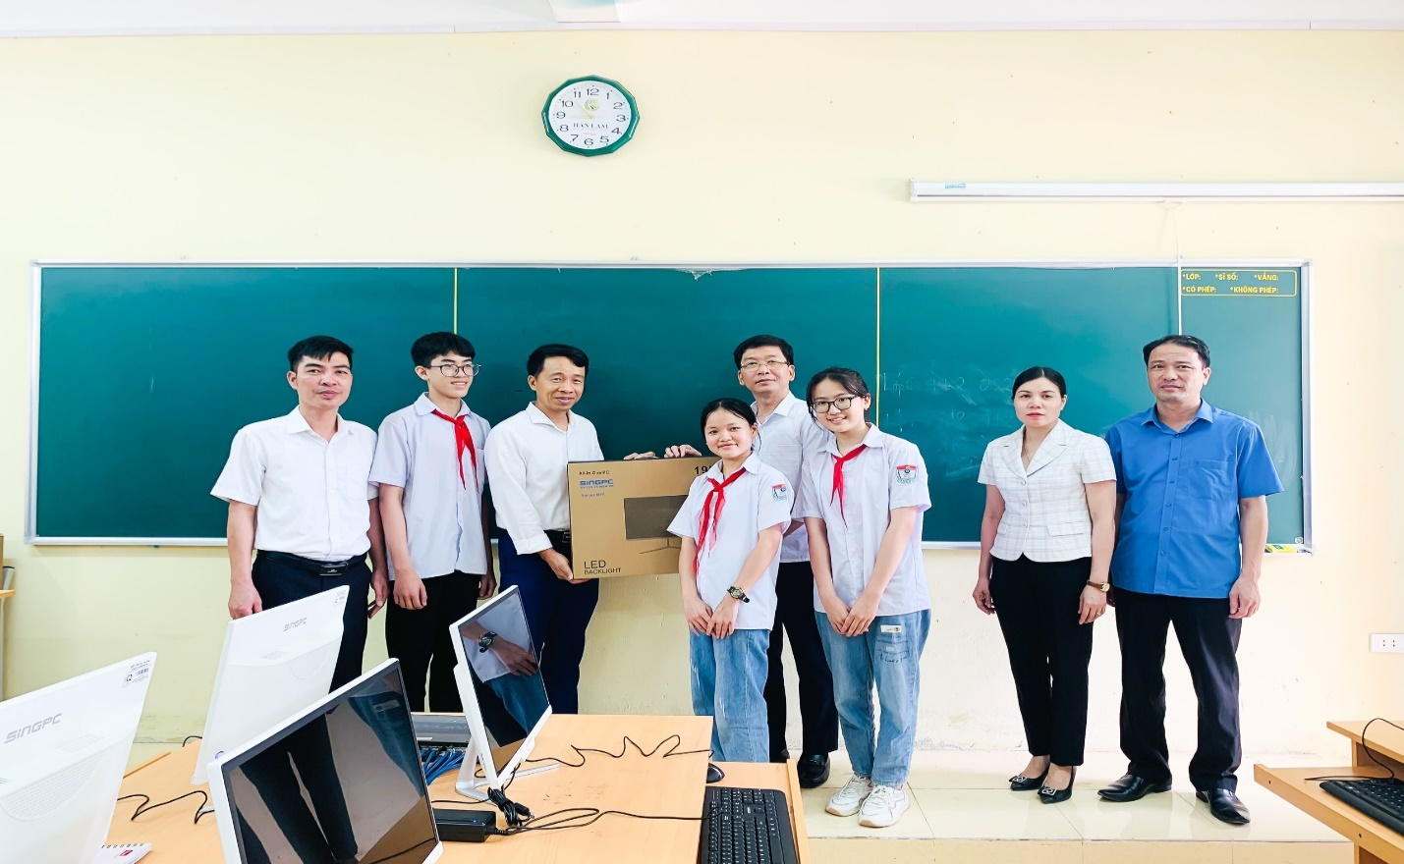
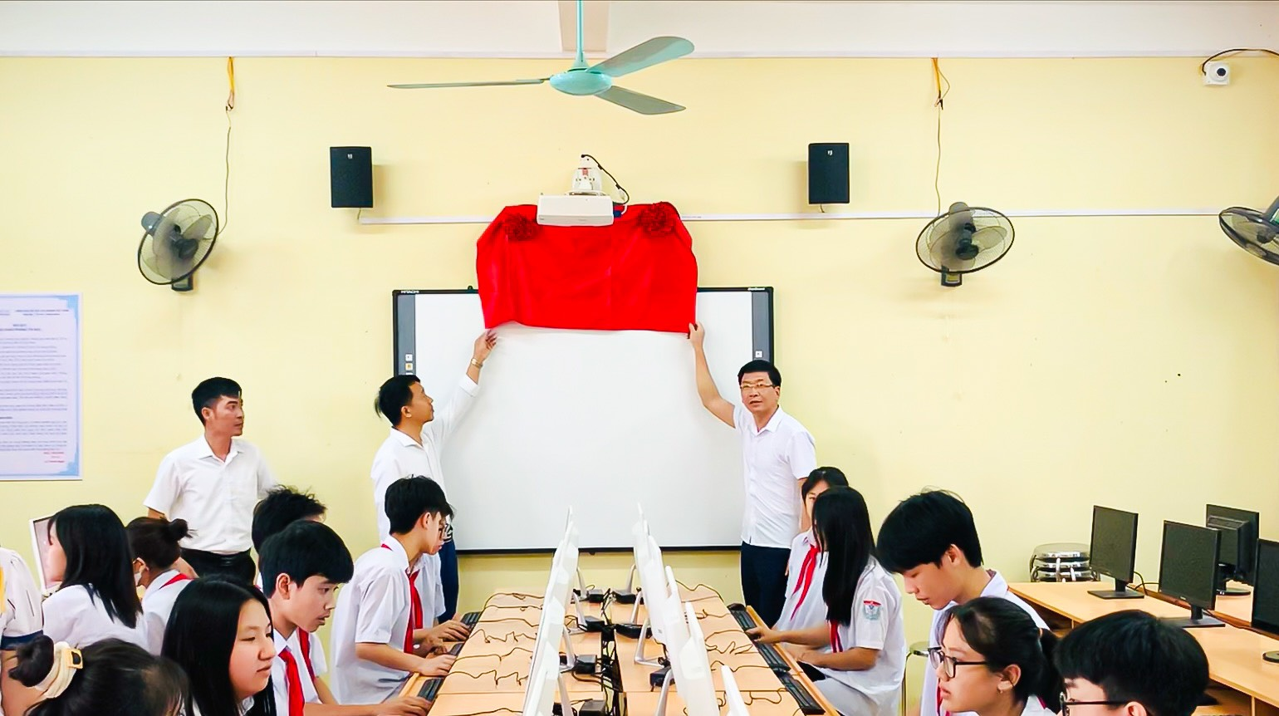
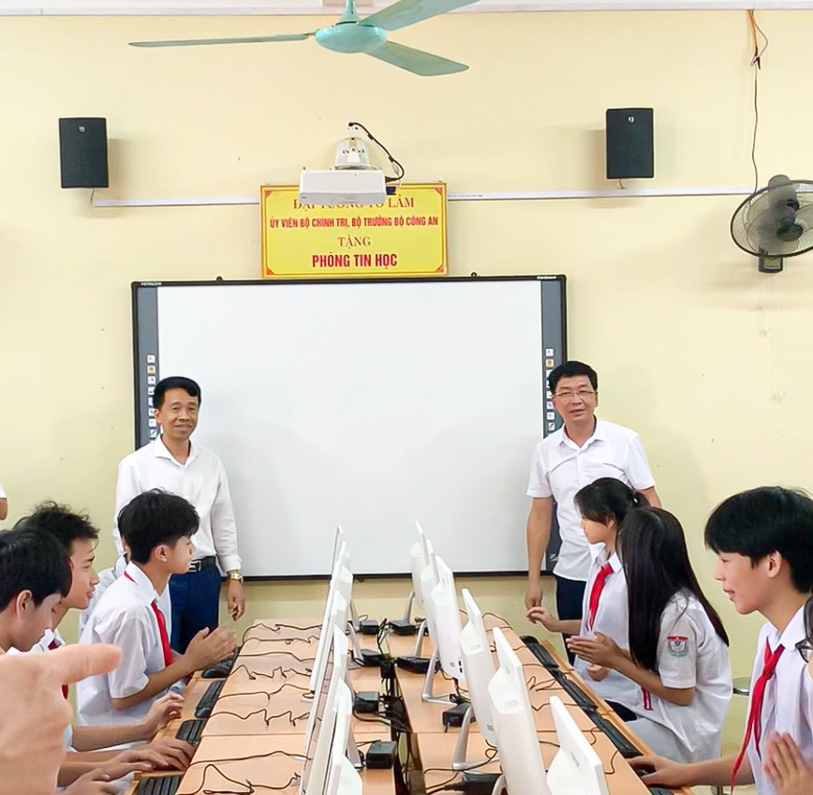
Đồng chí Lê Quang Hiến, Phó Bí thư Thị ủy, Chủ tịch UBND thị xã Mỹ Hào cùng các đồng chí lãnh đạo Phòng GD&ĐT thị xã, lãnh đạo UBND phường Dị Sử về gắn biển, trao 25 bộ máy tính Đại tướng Tô Lâm tặng cho trường THCS Dị Sử
Đồng chí Lê Quang Hiến truyền đạt đến thầy trò trường THCS Dị Sử những mong muốn của Đại tướng Tô Lâm gửi gắm qua món quà trao tặng, đồng thời động viên, nhắc nhở các cháu học sinh khai thác một cách hiệu quả nhất những giá trị của hệ thống máy tính, tiện ích của mạng Internet trong quá trình học tập.
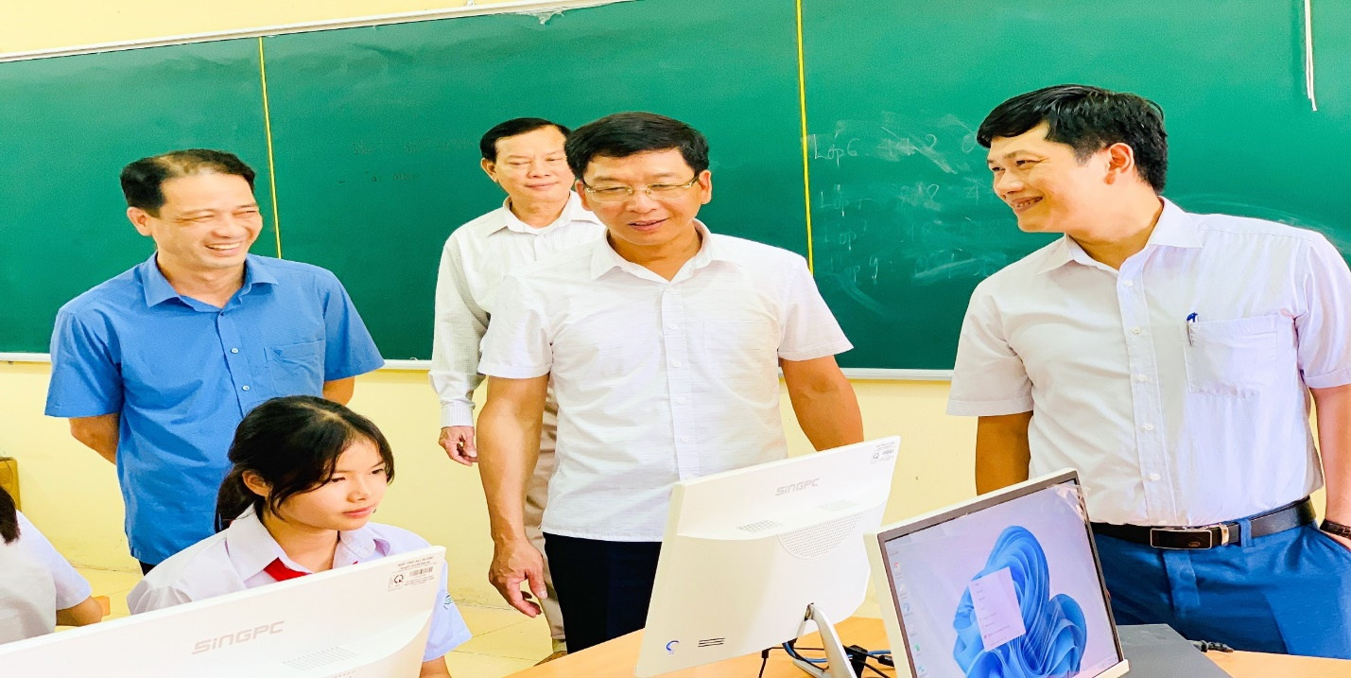

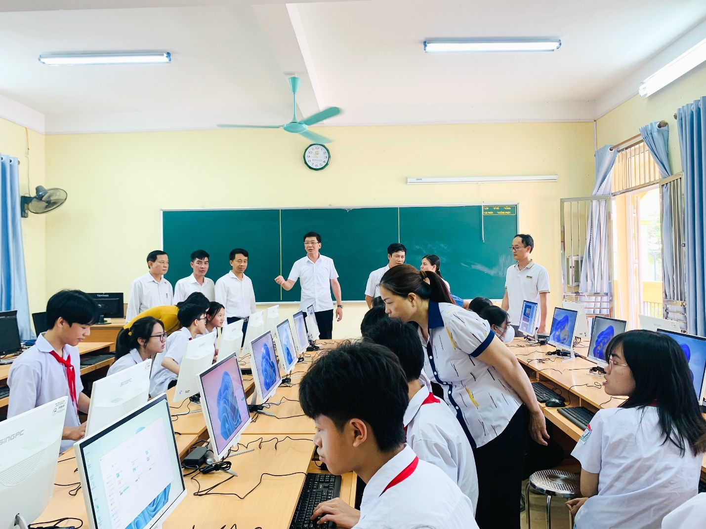Đồng chí Lê Quang Hiến truyền đạt đến thầy trò trường THCS Dị Sử những mong muốn của Đại tướng Tô Lâm gửi gắm qua món quà trao tặng
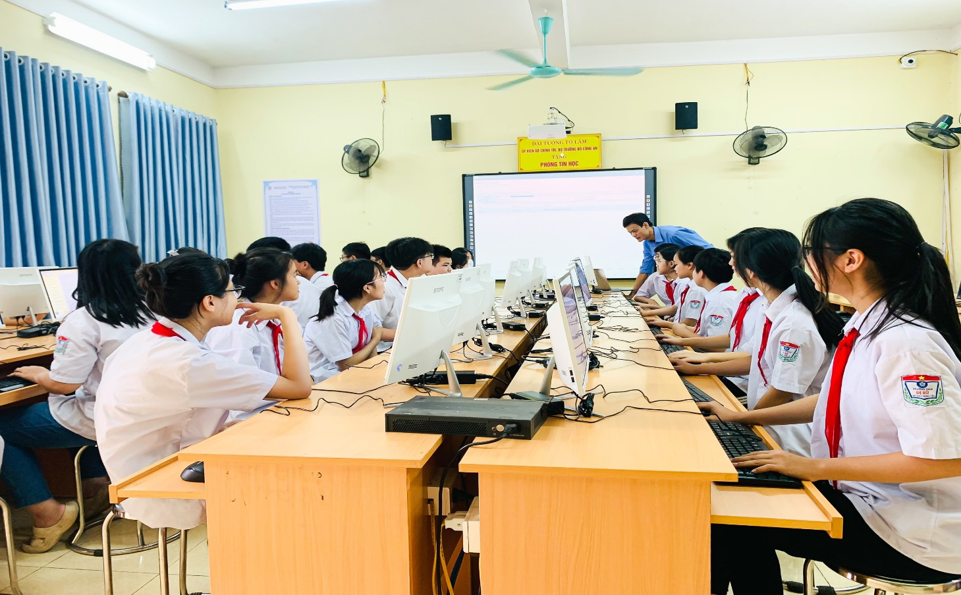
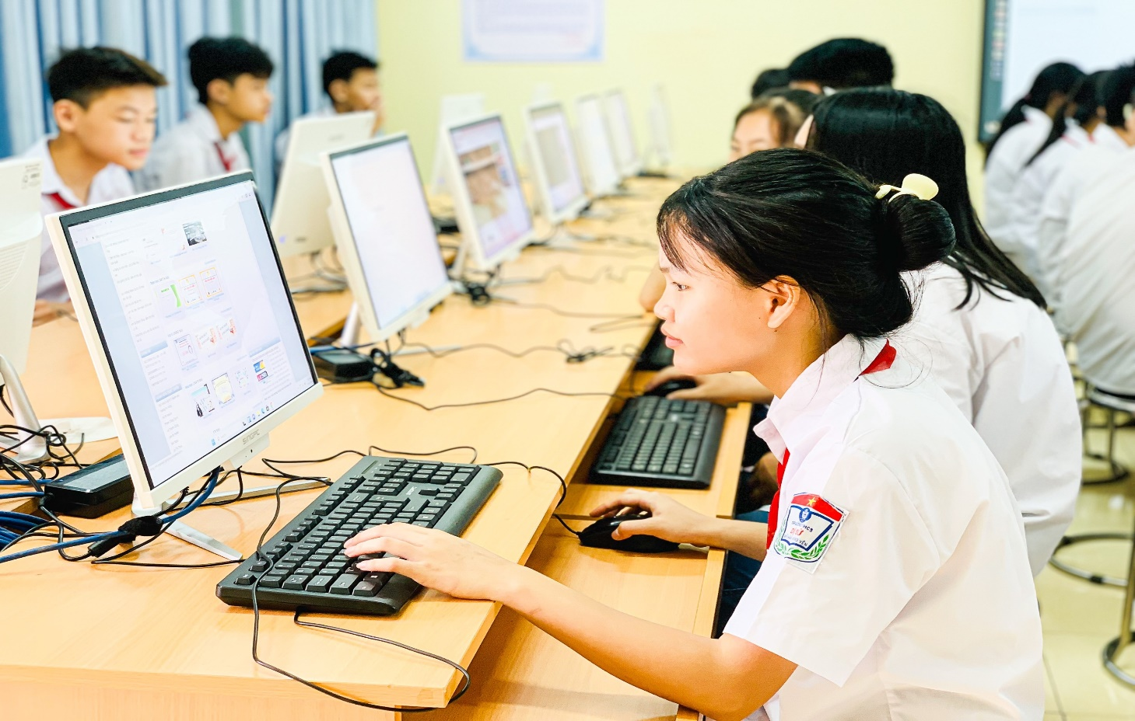
Học sinh thích thú và say mê với bài học trên hệ thống máy tính hiện đại mới.
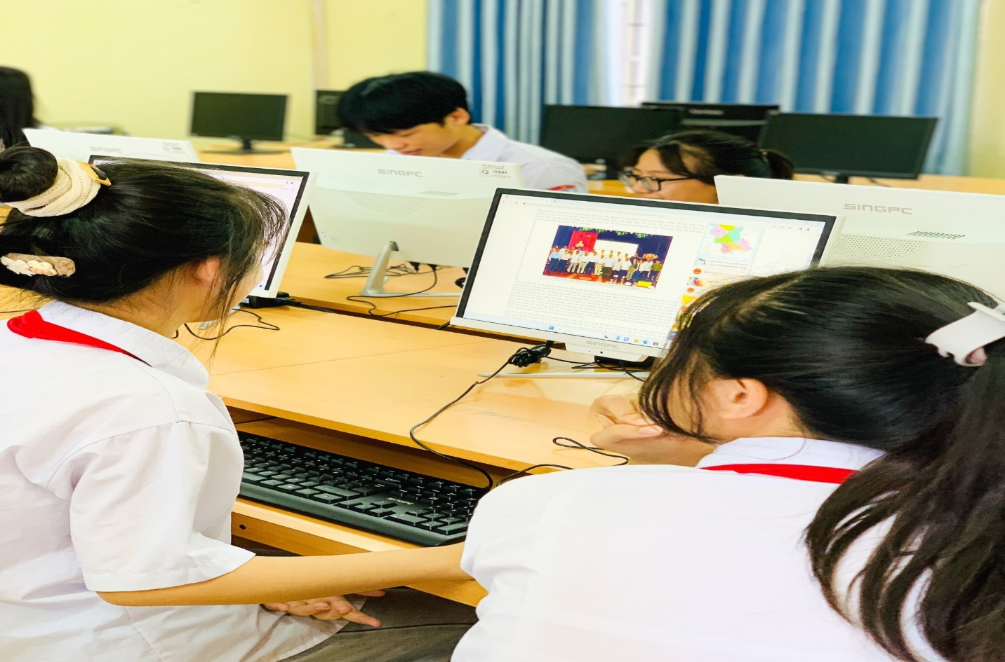
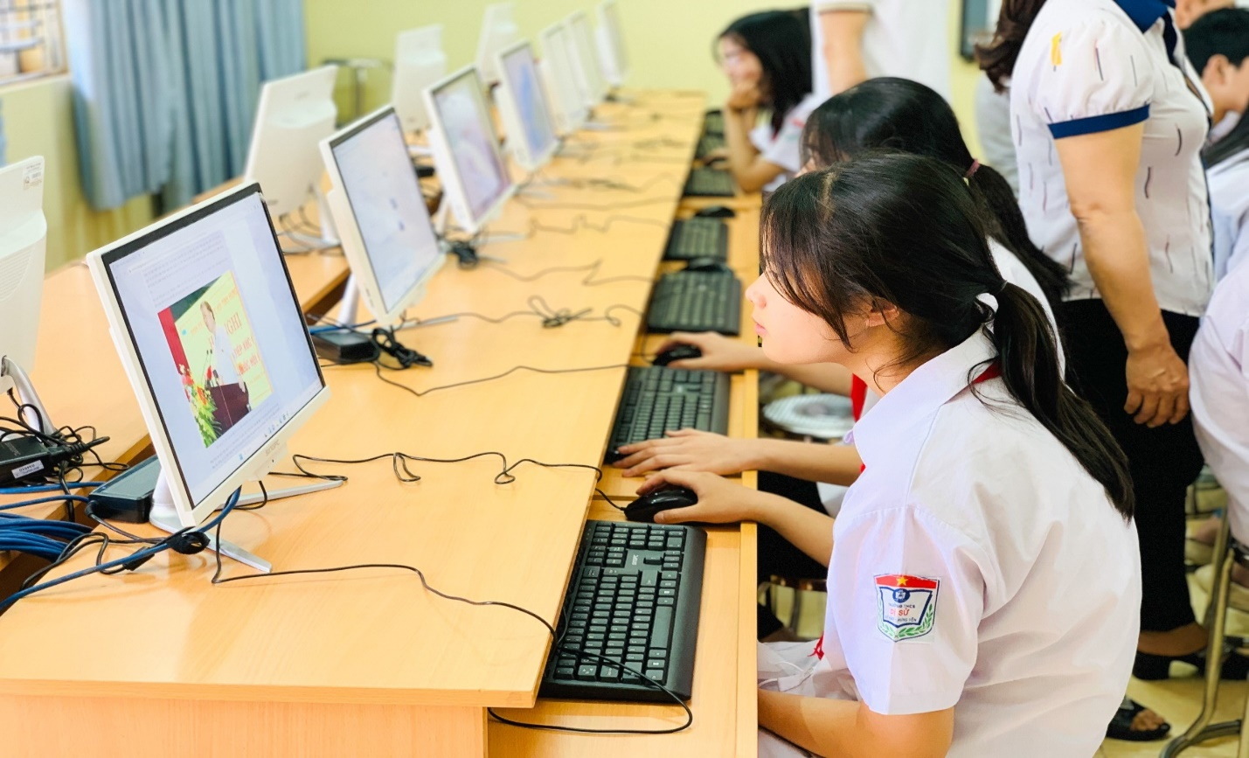
Học sinh hứng thú, say mê tìm hiểu truyền thống lịch sử địa phương.
Tập thể cán bộ, giáo viên, hoc sinh trường THCS Dị Sử trân trọng biết ơn tình cảm tốt đẹp, sự quan tâm đặc biệt của Đại tướng Tô Lâm cùng lãnh đạo các cấp đến sự nghiệp giáo dục của nhà trường. Thầy trò nhà trường sẽ khai thác một cách hiệu quả nhất hệ thống máy tính được trao tặng trong quá trình giảng dạy và học tập trong những năm học tiếp theo.

